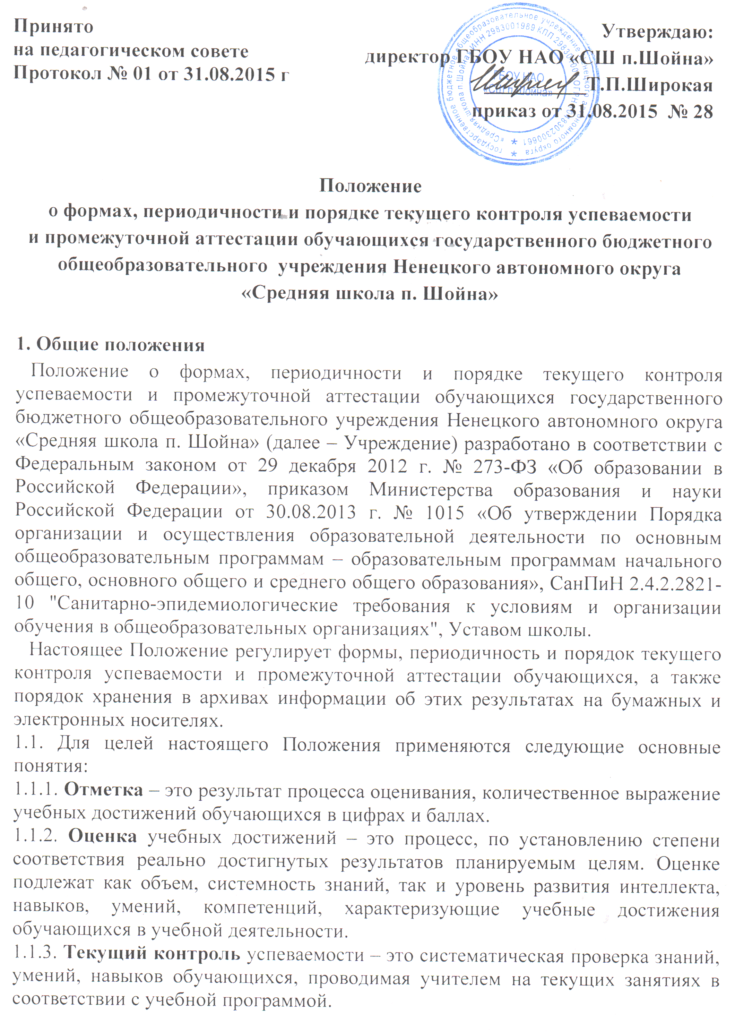1.1.4. Тематический контроль – это выявление и оценка знаний, умений, навыков обучающихся, усвоенных ими после изучения логически завершенной части учебного материала (темы, раздела).
1.1.5. Промежуточная аттестация обучающихся – процедура, проводимая с целью оценки качества усвоения содержания части или всего объема одной учебной дисциплины после завершения ее изучения.
1.2. Целью аттестации являются:
1.2.1. Обеспечение социальной защиты обучающихся, соблюдения прав и свобод в части регламентации учебной загруженности в соответствии с санитарными правилами и нормами, уважение их личности и человеческого достоинства;
1.2.2. Установление фактического уровня теоретических знаний обучающихся по предметам учебного плана, их практических умений и навыков;
1.2.3. Соотнесение фактического уровня с требованиями федерального государственного образовательного стандарта;
1.2.4. Контроль выполнения учебных программ и календарно - тематического графика изучения учебных предметов;
1.2.5. Формирование мотивации, самооценки и помощь в выборе дальнейшей индивидуальной образовательной траектории обучающегося.

2. Формы контроля и порядок оценивания обучающихся
2.1. Формами контроля качества усвоения содержания учебных программ обучающихся являются:
2.1.1. Письменная проверка – это письменный ответ обучающегося на один или систему вопросов (заданий). К письменным ответам относятся: домашние, проверочные, лабораторные, практические, контрольные, творческие работы; письменные отчёты о наблюдениях; письменные ответы на вопросы теста; сочинения, изложения, диктанты, рефераты и другое.
2.1.2. Устная проверка – это устный ответ обучающегося на один или систему вопросов в форме рассказа, беседы, собеседования, зачет и другое.
2.1.3. Комбинированная проверка предполагает сочетание письменных и устных форм проверок.
2.1.4. Проверка с использованием электронных систем тестирования, иного программного обеспечения, обеспечивающего персонифицированный учёт учебных достижений обучающихся.
2.2. При проведении контроля качества освоения содержания учебных программ обучающихся могут использовать иные информационно – коммуникационные технологии.
2.3. Критерии оценивания по каждому предмету разрабатываются педагогом, согласуются с педагогическим советом по данному предмету.
2.4. Успешное прохождение учащимися промежуточной аттестации является основанием для перевода в следующий класс, продолжением обучения в классах и допуска обучающихся 9-х и 11-х классов к государственной итоговой аттестации. Решения по данным вопросам принимаются педагогическим советом школы.
2.5. Аттестация детей-инвалидов, а также обучающихся, обучавшихся на дому, проводится по текущим оценкам соответственно за четверть, полугодие или учебный год.
2.6. Настоящее Положение доводится до сведения всех участников образовательного процесса: обучающихся, их родителей (законных представителей) и педагогических работников школы и подлежит размещению на официальном сайте школы.

3. Содержание, формы и порядок проведения текущего контроля успеваемости обучающихся
3.1. Текущий контроль успеваемости обучающихся проводится в течение учебного периода (четверти, полугодия, года) с целью систематического контроля уровня освоения учащимися тем, разделов, глав учебных программ за оцениваемый период, прочности формируемых предметных знаний и умений, степени развития деятельностно-коммуникативных умений, ценностных ориентаций.
3.2. Предусмотрены следующие формы текущего контроля:
- письменная проверка (домашние, проверочные, лабораторные, практические, контрольные, творческие работы; письменные отчёты о наблюдениях; письменные ответы на вопросы теста; сочинения, изложения, диктанты, рефераты, стандартизированные письменные работы, создание (формирование) электронных баз данных;
- устная проверка (устный ответ на один или систему вопросов в форме рассказа, беседы, собеседования, выразительное чтение (в том числе наизусть), стандартизированные устные работы;
- комбинированная проверка (сочетание письменных и устных форм, проверка с использованием электронных систем тестирования, изготовление макетов, действующих моделей;
3.3. Порядок, формы, периодичность, количество обязательных мероприятий при проведении текущего контроля успеваемости обучающихся определяются учителем, преподающим этот предмет, и отражаются в календарно-тематических планах, рабочих вариантах программ учителя. Формы текущего контроля успеваемости - оценка устного ответа обучающегося, его самостоятельной, практической или лабораторной работы, тематического зачета, контрольной работы и др. Заместитель директора по УВР контролирует ход текущего контроля успеваемости обучающихся, при необходимости оказывает методическую помощь учителю в его проведении.
3.4. Текущий контроль успеваемости обучающихся 1 класса в течение учебного года осуществляется качественно, без фиксации достижений обучающихся в классном журнале в виде отметок по пятибалльной системе. Допускается словесная объяснительная оценка. В конце учебного года проводятся итоговые контрольные работы по русскому языку и математике.
3.5. При изучении элективных курсов применяется безотметочная система оценивания.
3.6. Успеваемость всех обучающихся 2-11 классов школы подлежит текущему контролю в виде отметок по пятибалльной системе, кроме курсов, перечисленных п.3.4. и п.3.5.
3.7. Оценка устного ответа обучающегося при текущем контроле успеваемости выставляется в классный журнал в виде отметки по 5-балльной системе в ходе или в конце урока.
3.8. Письменные, самостоятельные, контрольные и другие виды работ обучающихся оцениваются по 5-балльной системе. За сочинение и диктант с грамматическим заданием выставляются в классный журнал 2 отметки.
3.9. Отметка за выполненную письменную работу заносится в классный журнал к следующему уроку, за исключением отметок за домашнее сочинение в 5-11-х классах по русскому языку и литературе (они заносятся в классный журнал через урок после проведения сочинения).
3.10. Успеваемость обучающихся, занимающихся по индивидуальному учебному плану, подлежит текущему контролю по предметам, включенным в этот план.
3.11. От текущего контроля успеваемости освобождаются обучающиеся, получающие образование в форме семейного образования, самообразования.

4. Подведение итогов текущего контроля за четверть, полугодие, год
4.1. Подведение итогов по четвертям проводится для обучающихся 2-9 классов, по полугодиям для обучающихся 10-11 классов.
4.2. Отметка обучающегося за четверть, полугодие выставляется на основе результатов текущего контроля успеваемости. По русскому языку и математике отметка выставляется с обязательным учетом результатов письменных контрольных работ.
4.3. Итоговая отметка по физической культуре выставляется на основании результатов сдачи нормативов.
4.4. Для выставления отметки за четверть необходимо наличие 3-х и более текущих отметок за соответствующий период. Полугодовые отметки выставляются при наличии 5-ти и более текущих отметок за соответствующий период.
4.5. При пропуске обучающимся по уважительной причине более 75% учебного времени, отводимого на изучение предмета, при отсутствии минимального количества отметок для аттестации за четверть, полугодие обучающийся не аттестуется. В классный журнал в соответствующей графе отметка не выставляется.
4.6. Обучающийся по данному предмету, имеет право сдать пропущенный материал учителю в каникулярное время и пройти четвертную, полугодовую зачетную (контрольную) работу. В этом случае родители (законные представители) обучающегося в письменной форме информируют администрацию школы о желании пройти четвертную, полугодовую зачетную (контрольную) работу не позднее, чем за неделю до начала каникул. Заместитель директора по УВР составляет график консультаций зачётных мероприятий в каникулярное время. Результаты зачётов по предмету (предметам) выставляются в классный журнал, и проводится аттестация данных обучающихся.
4.7. Годовые отметки выставляются на основе четвертных и полугодовых отметок, как округлённое по законам математики до целого числа среднее арифметическое текущих отметок, полученных обучающимся в период учебного года по данному предмету.
Годовая итоговая отметка на основе четвертных выставляется следующим образом:
- 4, 3, 4, 3 – год 4
- 3, 3, 4, 4 – год 4
- 3, 4, 3, 4 – год 4
- 4, 4, 3, 3 – год 4
- 5, 4, 3, 3 – год 4
- 5, 5, 5, 4 – год 5
- 5, 5, 4, 4 – год 5
4.8. Классные руководители доводят до сведения родителей (законных представителей) сведения о результатах четвертной, полугодовой аттестации, путём выставления отметок в дневники обучающихся, в том, числе и электронный дневник. В случае неудовлетворительных результатов аттестации – в письменной форме (уведомление) под роспись родителей (законных представителей) обучающихся с указанием даты ознакомления. Письменное сообщение хранится в личном деле обучающегося.

5. Содержание, формы и порядок проведения промежуточной аттестации
5.1. Освоение образовательной программы начального общего, основного общего, среднего общего образования, в том числе отдельной части или всего объема учебного предмета, сопровождается промежуточной аттестацией обучающихся, проводимой в формах, определенных учебным планом, и в порядке, установленном образовательной организацией.
5.2. Промежуточную аттестацию проходят все обучающиеся 2-11-х классов.
5.3. Требования ко времени проведения промежуточной аттестации:
5.3.1. Промежуточная аттестация проводится в соответствии с установленным в учебном графике периодом. Расписание (с учетом требований СанПин 2.4.2.2821-10) проведения промежуточной аттестации составляется зам. директора по УВР и доводится до сведения педагогов, обучающихся и их родителей (законных представителей) не позднее, чем за две недели до начала аттестации.
В расписании предусматривается:
- не более одного вида контроля в день для каждого обучающихся;
- не менее 2-х дней для подготовки к следующему контролю;
- проведение не менее одной консультации.
5.3.2. Все формы аттестации проводятся во время учебных занятий в рамках учебного расписания.
5.3.3. Продолжительность контрольного мероприятия не должна превышать времени отведенного на 1 - 2 стандартных урока.
5.3.4. В соответствии с правилами и нормативами СанПиН 2.4.2 2821-10 и шкалой трудности отдельных предметов, а также возрастными нормами физиологического развития обучающихся, контрольное мероприятие проводится не ранее 2-го урока и не позднее 4-го.
5.4. Требования к материалам для проведения промежуточной аттестации:
5.4.1. Материалы для проведения промежуточной аттестации готовятся учителями-предметниками и рассматриваются на методическом совете.
5.4.2. Содержание работ промежуточной аттестации должно соответствовать требованиям федерального государственного образовательного стандарта, учебной программы, годовому тематическому планированию учителя - предметника.
5.5. От промежуточной аттестации на основании справок из медицинских учреждений освобождаются дети-инвалиды, а также обучающиеся, обучающиеся индивидуально (на дому) при условии, что они успевают по всем предметам.
5.6. На основании решения педагогического совета школы могут быть освобождены от годовой аттестации обучающиеся:
5.6.1. Имеющие отличные отметки за год по всем предметам, изучаемым в данном учебном году;
5.6.2. Победители и призеры муниципального, регионального, заключительного этапа всероссийской олимпиады школьников;
5.6.3. Обучающиеся, защитившие исследовательские, творческие или проектные работы на школьной научно-практической конференции, освобождаются от промежуточной аттестации по данному предмету с выставлением отметки, полученной за работу при защите.
5.6.4. Обучающиеся, победители или призеры конкурсов по профилю предмета (научно-исследовательские, проектные работы, конкурс сочинений, рассказов).
5.7. Итоги промежуточной аттестации обучающихся отражаются в классных журналах в разделах тех учебных предметов, по которым она проводилась.
5.8.Неудовлетворительные результаты промежуточной аттестации по одному или нескольким учебным предметам образовательной программы или непрохождение промежуточной аттестации при отсутствии уважительной причины признаются академической задолженностью.
5.9. Итоговые отметки по предметам, включенным в промежуточную аттестацию выводятся учителем - предметником с учетом двух отметок: отметки за год и отметки за промежуточную аттестацию.
5.10. Обучающиеся, имеющие академическую задолженность, вправе пройти промежуточную аттестацию по соответствующему учебному предмету, курсу, дисциплине (модулю) не более двух раз в сроки, определяемые организацией, осуществляющей образовательную деятельность, в пределах одного года с момента образования академической задолженности. В указанный период не включаются время болезни обучающегося.
5.11. Для проведения промежуточной аттестации во второй раз образовательной организацией создается комиссия.
5.12. Классные руководители доводят до сведения родителей (законных представителей) сведения о результатах промежуточной аттестации, путём выставления отметок в дневники обучающихся, в том, числе и электронный дневник. В случае неудовлетворительных результатов аттестации – в течение двух дней в письменной форме под роспись родителей (законных представителей) обучающихся с указанием даты ознакомления. Письменное сообщение хранится в личном деле обучающегося.
5.13. Итоговые отметки по предметам, вынесенным на промежуточную аттестацию выставляются в личное дело обучающегося и являются в соответствии с решением педагогического совета основанием для перевода обучающегося 2 - 8-х, 10-х классов в следующий класс, для допуска обучающихся 9-х, 11-х классов к государственной итоговой аттестации.
5.14. Письменные работы обучающихся по результатам промежуточной аттестации хранятся в делах школы в течение следующего учебного года.
5.15. Заявления обучающихся и их родителей (законных представителей), не согласных с результатами промежуточной аттестации или итоговой отметкой по учебному предмету, рассматриваются в установленном порядке конфликтной комиссией школы.
5.16. Итоги промежуточной аттестации обсуждаются на заседаниях методическом совете с целью корректировки РУПов, индивидуального контроля за успеваемостью обучающегося, корректировки материалов промежуточной аттестации.

6. Промежуточная аттестация обучающихся, осваивающих основные общеобразовательные программы в форме семейного образования и самообразования
6.1. Обучение в форме семейного образования и самообразования осуществляется с правом последующего прохождения в соответствии с частью 3 статьи 34 Федерального закона «Об образовании в Российской Федерации» промежуточной и государственной итоговой аттестации в организациях, осуществляющих образовательную деятельность по имеющим государственную аккредитацию образовательным программам основного общего и среднего общего образования бесплатно. Допускается сочетание различных форм получения образования и форм обучения.
6.2. На обучающихся, получающих образование в формах семейного образования, самообразования, в том числе проходящих ускоренное обучение, распространяются все пункты настоящего положения, регламентирующие содержание, формы и порядок проведения годовой промежуточной аттестации, права и обязанности участников процесса промежуточной аттестации.
6.3. Годовая промежуточная аттестация обучающихся в форме семейного образования, самообразования, в том числе проходящих ускоренное обучение, проводится с целью определения качества освоения учащимися содержания учебных программ (полнота, прочность, осознанность, системность) по завершении четверти, полугодия.
6.4. Отметка обучающегося выставляется на основе результатов письменных контрольных работ, устных собеседований, зачетов, рефератов, проектно-исследовательских работ, устных экзаменов по билетам, содержание которых определяется учителем класса, за которым закреплен обучающийся, осваивающий общеобразовательные программы в формах семейного образования, самообразования, в том числе проходящий ускоренное обучение.
6.5. Образовательное учреждение разрабатывает график прохождения промежуточной аттестации и обеспечивает обучающихся информацией о форме, дате, времени, месте проведения промежуточной аттестации не позднее, чем за две недели до ее начала.
6.6. Классные руководители, в класс которых зачислены обучающиеся, осваивающие общеобразовательные программы в формах семейного образования, самообразования, в том числе проходящие ускоренное обучение, доводят до сведения родителей (законных представителей) сведения о результатах промежуточной аттестации путем выставления отметок в дневники обучающихся, в том числе и электронный дневник, или в письменной форме под подпись родителей (законных представителей) обучающихся с указанием даты ознакомления, в случае неудовлетворительных результатов аттестации. Письменное сообщение хранится в личном деле обучающегося.
6.7. Обучающиеся, пропустившие по неуважительной причине промежуточную аттестацию не аттестуются. В классный журнал в соответствующей графе отметка не выставляется.
6.8. Обучающиеся, получающие образование в форме семейного образования, самообразования, в том числе проходящие ускоренное обучение, имеют право сдать пропущенную промежуточную аттестацию, пройти повторно аттестацию. В этом случае родители (законные представители) обучающихся в письменной форме информируют администрацию школы о желании пройти аттестацию не позднее, чем за неделю до желаемой даты. Заместитель директора по УВР составляет график промежуточной аттестации. Результаты промежуточной аттестации по предмету (предметам) выставляются в классный журнал и доводятся до сведения родителей (законных представителей).
6.9. Обучающиеся по образовательным программам начального общего, основного общего и среднего общего образования в форме семейного образования, не ликвидировавшие в установленные сроки академической задолженности, продолжают получать образование в образовательной организации.

7. Оформление документации ОУ по итогам промежуточной аттестации обучающихся
7.1. Итоги промежуточной аттестации обучающихся отражаются в классных и электронных журналах.
7.2. Родителям (законным представителям) обучающегося должно быть своевременно вручено письменное сообщение о неудовлетворительных отметках, полученных в ходе промежуточной аттестации, и решение педагогического совета о переводе обучающегося условно в следующий класс. Копия этого сообщения с подписью родителей хранится в личном деле обучающегося.
7.3. Письменные работы и протоколы устных ответов обучающихся в ходе промежуточной аттестации хранятся в делах образовательного учреждения в течение одного года.

8. Порядок хранения информации о результатах промежуточной аттестации на бумажных и электронных носителях
8.1. Порядок хранения в архивах информации о результатах успеваемости, аттестации на бумажных и электронных носителях регламентируется следующими документами:
- Федеральный закон от 27.07. 2006 г. № 152-ФЗ «О персональных данных»;
- Федеральный закон от 27.07.2006 г. № 149-ФЗ «Об информации, информационных технологиях и защите информации».

